Expressing cold
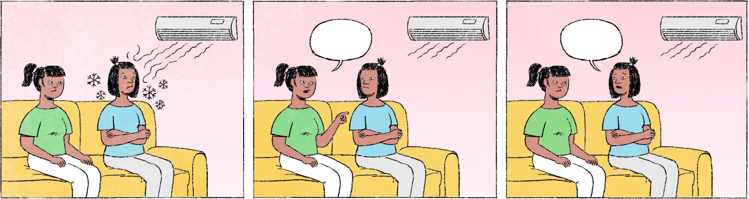

នៅក្នុងផ្ទះបើកម៉ាស៊ីនត្រជាក់
ស្រីពេជ្រ៖ | មរកត រងាមែន?
មរកត៖ | អឹម រៀងរងា។ ម៉ោពីអង្គុយក្រោមម៉ាស៊ីនត្រជាក់យូរ។ ដំបូងទើបម៉ោពីក្រៅក្ដៅ ចូលមកក្នុងត្រជាក់ស្រួល ដល់យូរៗទៅរងា។
ស្រីពេជ្រ៖ | សេរេលេខទៅអីចឹង។
មរកត៖ | ដាក់លេខ ២៩ ហើយណា។

ដល់រដូវធ្លាក់ខ្យល់
ស្រីពេជ្រ៖ | អ៊ូយ រងាអា៎!
មរកត៖ | ធ្លាក់ខ្យល់ហើយ។ ងូតទឹកម្ដងៗ រងាសឹងអីហើយ។
ស្រីពេជ្រ៖ | ទាល់តែពាក់អាវរងាហើយនៀកខ្ញុំ។
មរកត៖ | ស្រីពេជ្រឯងចាញ់រងាអីចឹង ទៅនៅស្រុកក្រៅម៉េចបាន?
ស្រីពេជ្រ៖ | បើខ្ញុំទៅ ច្បាស់ជាកកនៅហ្នុងបណ្ដោយ។ ក្ដៅមិនសូវអីទេ តែរងាវិញពិបាកទ្រាំម៉ង។
មរកត៖ | ខ្ញុំវិញអត់អី។ បើក្ដៅ បែកញើសស្អុះស្អាប់ធុញថប់ អត់ចូលចិត្តអេ៎។

ម៉ាស៊ីនត្រជាក់ | A/C
ស្រីពេជ្រ / មរកត | female / female or male Cambodian names
... មែន? | ..., aren’t you?
រៀង + adj. [+បន្តិច/តិច] | a bit + adj.
ម៉ោពី | spoken form of មកពី = because
ម៉ោ, e.g., ម៉ោពីក្រៅ | spoken form of មក = to come
ដល់យូរៗទៅរងា | after a while it’s gotten cold
សេរេ | [colloquial] to adjust
អ៊ូយ | exclamation of pain and other uncomfortable feelings (e.g., cold)
[រងា]អា៎ | spoken form of [រងា]ណាស់ = very [cold]
សឹងអី | very much
នៀក | spoken forms of នេះ = this
ចាញ់ | to be unable to tolerate/withstand
ហ្នុង | this, that; there
... បណ្ដោយ | sentence-final: the result will be ...
ម៉ង | spoken form of តែម្ដង
ធុញថប់ | to be sick of/fed up with sth., to be irritated
អេ៎ | spoken form of the negation particle ទេ

Cultural notes
នៅប្រទេសកម្ពុជា ជាទូទៅ ចាប់ពីខែ ១២ ដល់ដើមខែ ២ មានអាកាសធាតុត្រជាក់ ដែលគេនិយមហៅថារដូវធ្លាក់ខ្យល់ ដោយសីតុណ្ហភាពអាចធ្លាក់ដល់ ២០ ទៅ ២៥ អង្សាសេ។ ប្រជាជនច្រើនប្រារព្ធពិធីអាពាហ៍ពិពាហ៍នៅក្នុងរដូវនេះ ដើម្បីចៀសវាងរដូវភ្លៀង។

រដូវធ្លាក់ខ្យល់ | “windy season”
សីតុណ្ហភាព | temperature
អង្សាសេ | degree Celsius
ប្រារព្ធ | to hold (a party, ceremony etc.)
ពិធីអាពាហ៍ពិពាហ៍ | wedding
ចៀសវាង | to avoid

Additional dialogue
នៅហាងកាហ្វេ
មរកត៖ | យកគ្រីនធីត្រជាក់ កែវតូច។
ស្រីពេជ្រ៖ | រងាអីចឹងហើយ ញ៉ាំទឹកកកទៀត!
មរកត៖ | មានរងាអីប៉ុណ្ណឹង។ ណាមួយធម្មតាខ្ញុំក្ដៅក្នុង អីចឹងទៅ អត់សូវចេះរងាទេ។
ស្រីពេជ្រ៖ | ខ្ញុំវិញ ឡើងចង់រឹងថ្គាមហើយ។

គ្រីនធី | green tea
មានរងាអីប៉ុណ្ណឹង | something like: cold like this is not so much a problem for me
អត់សូវចេះរងាទេ | something like: I don’t usually/easily feel cold
ឡើងចង់រឹងថ្គាមហើយ | I’m feeling already very cold

